Počítame s Nebom , peklom a rajom.
Tu je jedna u detí veľmi obľúbená hra, určite ju poznajú aj rodičia, s ktorou si deti môžu precvičiť aktuálne učivo z matematiky. Stačí si doplniť do jednotlivých políčok príklady na sčitovanie a odčitovanie u prváčikov , násobenie a delenie u tretiakov, môžu si to celé vyfarbiť, potom poskladať a už len počítať a počítať. Samozrejme pokiaľ to deti bude baviť. Je úžasné, že si deti môžu samé skontrolovať výsledky. A nepotrebujete ani tlačiareň. Stačí, keď si z papiera veľkosti A4 poskladáte Nebo , peklo a raj podľa návodu a jednotlivé políčka sa vám samé ukážu.
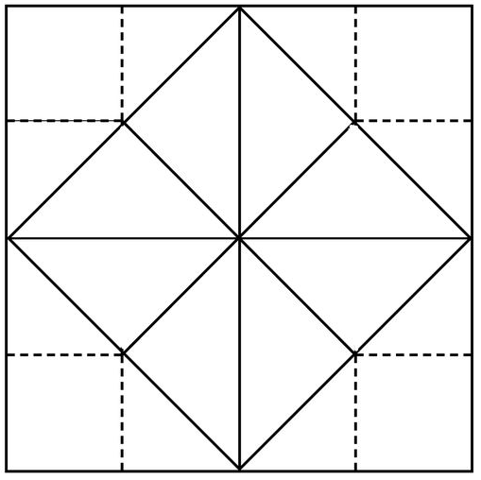

Tu je návod, ako sa skladá Nebo, peklo a raj.

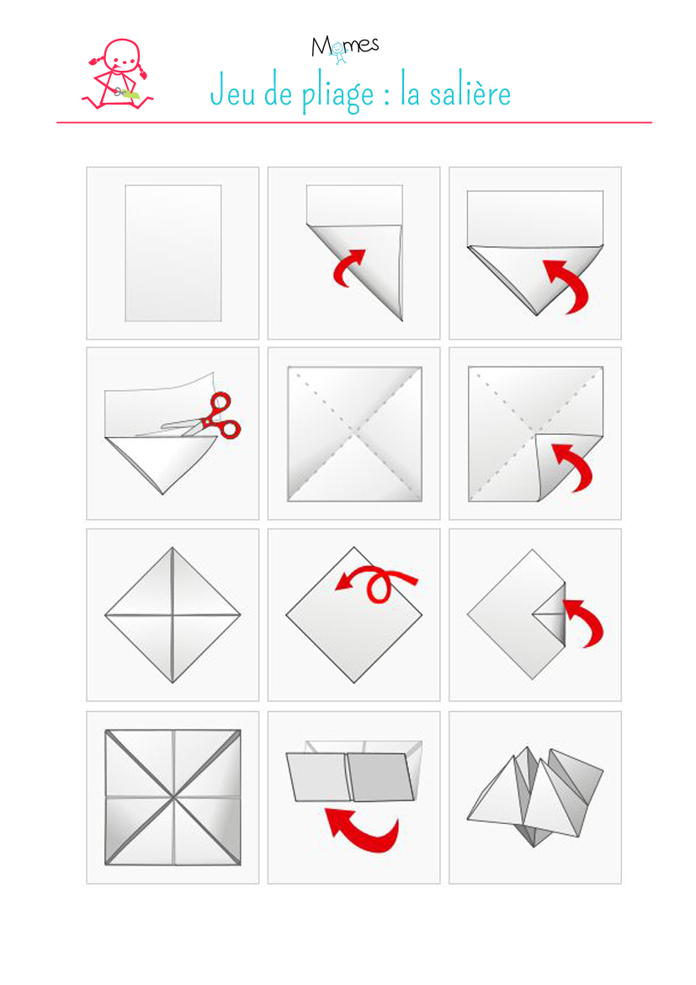

Tu je pár príkladov, ako si to môžete vyrobiť. 